РОССИЙСКИЙ УНИВЕРСИТЕТ ДРУЖБЫ НАРОДОВ
Факультет физико-математических и естественных наук

ОТЧЕТ ПО ЛАБОРАТОРНОЙ РАБОТЕ № 7

Студент: Барханоева Раяна Магометовна
Ст.билет: 1032252468
Группа: НКАбд-01-25

МОСКВА
2025 г
Содержание
1. Цель работы 2
2. Работа 3
2.1. Ответы на вопросы: 8
3. Самостоятельная работа 9
4. Вывод 11

1. Цель работы

Изучение команд условного и безусловного переходов. Приобретение навыков написания программ с использованием переходов. Знакомство с назначением и структурой файла листинга.

2. Работа

Каталог (рисунок 1).
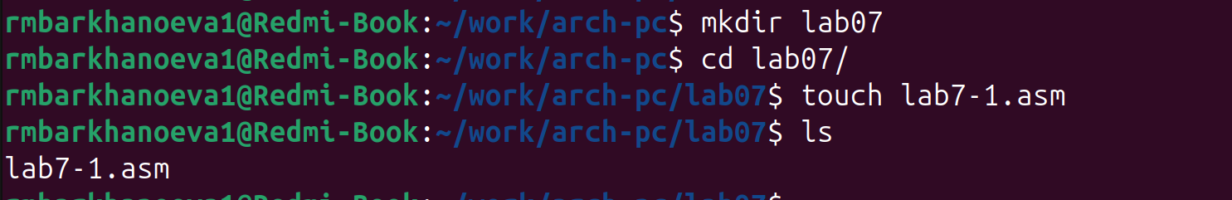
Рисунок 1.

Создала каталог и файл lab7-1.asm.

Программа (рисунок 2).
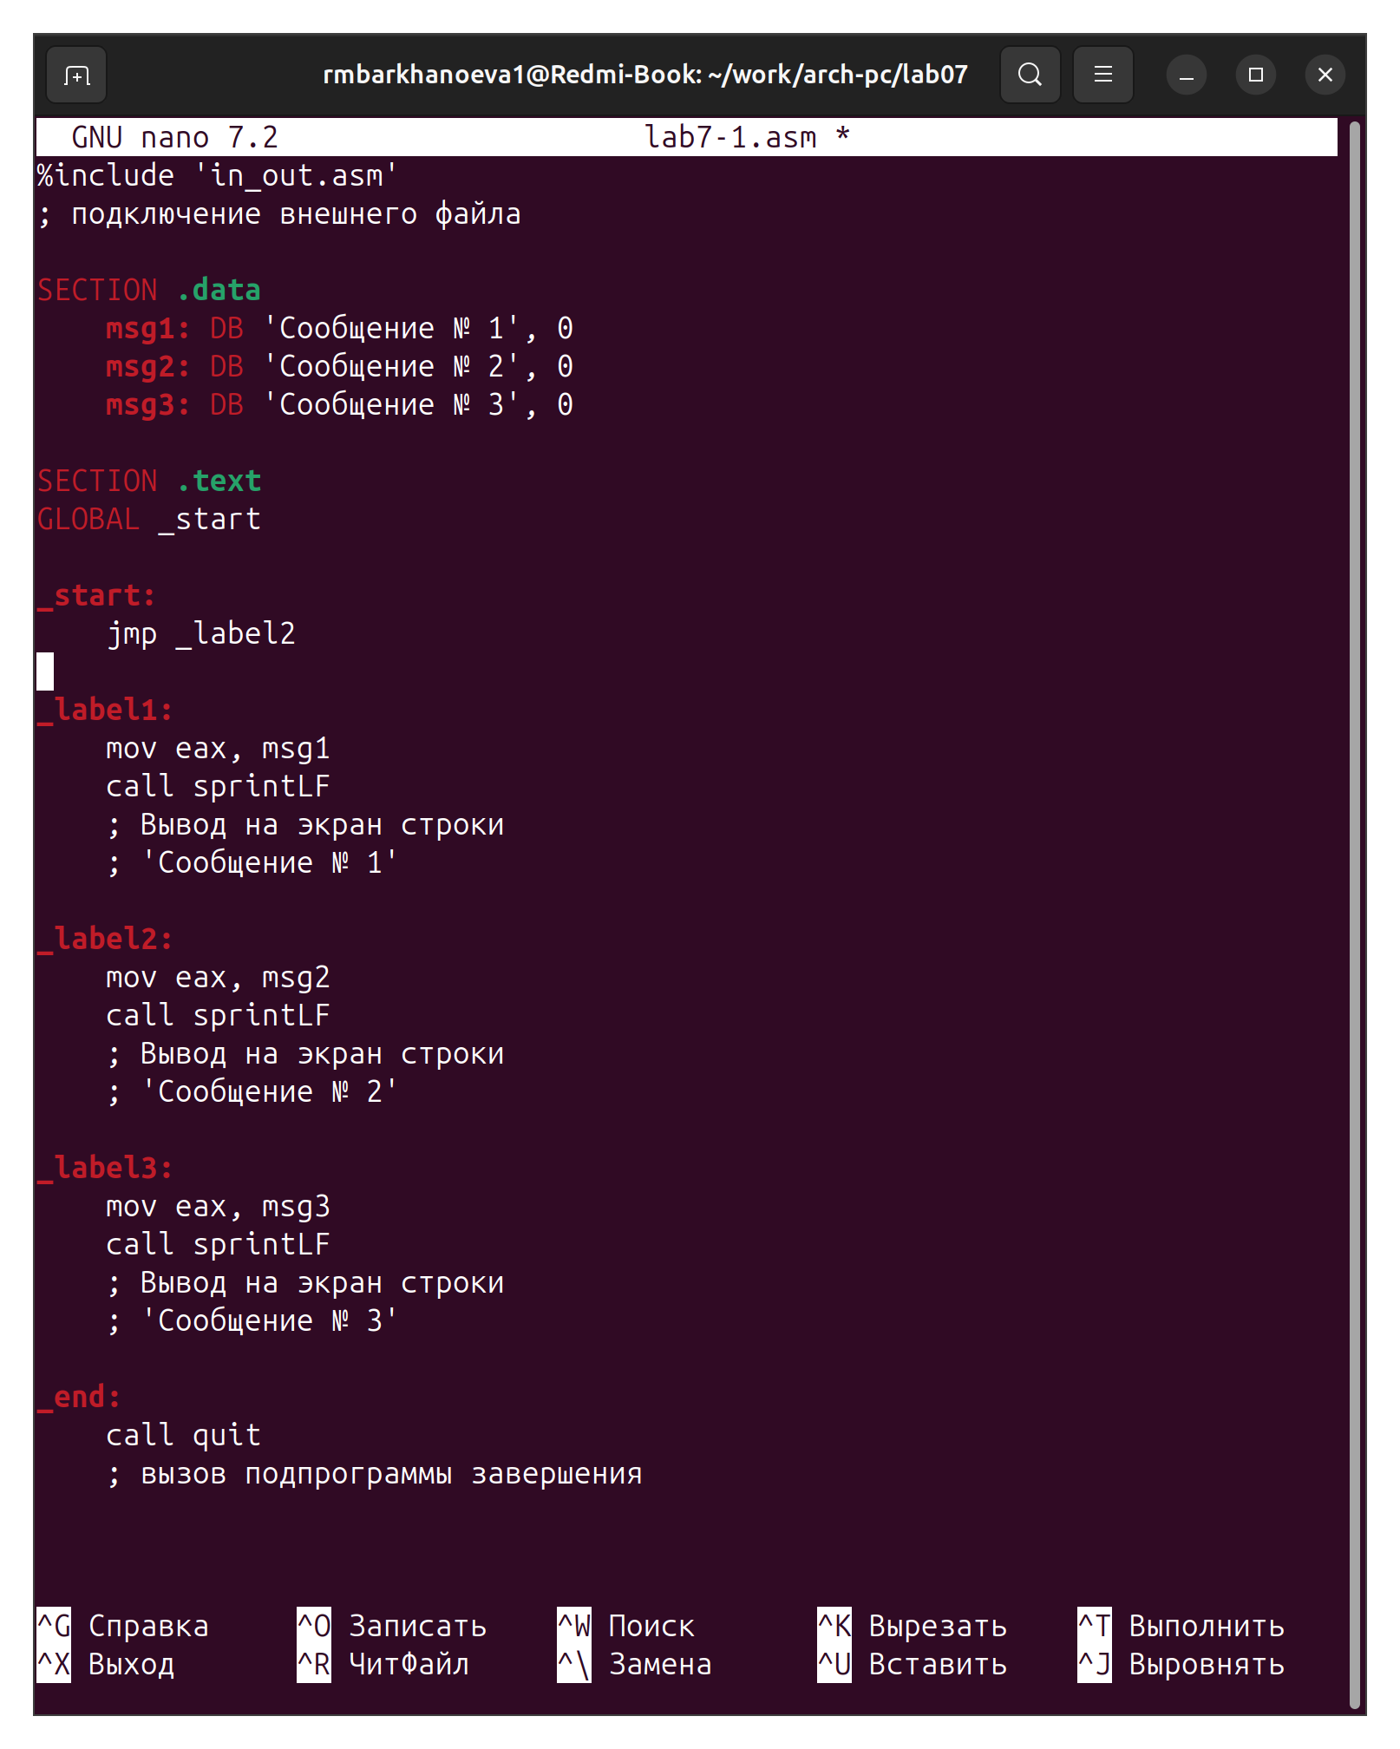
Рисунок 2.

Вставила программу с использованием инструкции jmp

Тест программы (рисунок 3).
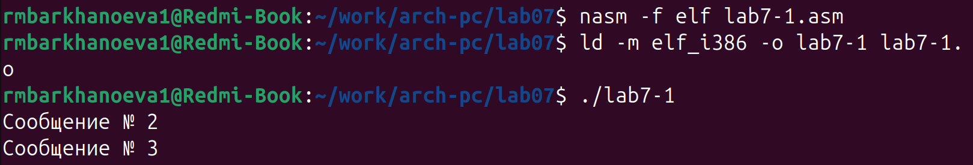
Рисунок 3.

Создали исполняемый файл и запустили программу. Использование инструкции jmp _label2 меняет порядок исполнения инструкций и позволяет выполнить инструкции начиная с метки _label2, пропустив вывод первого сообщения.

Программа (рисунок 4).
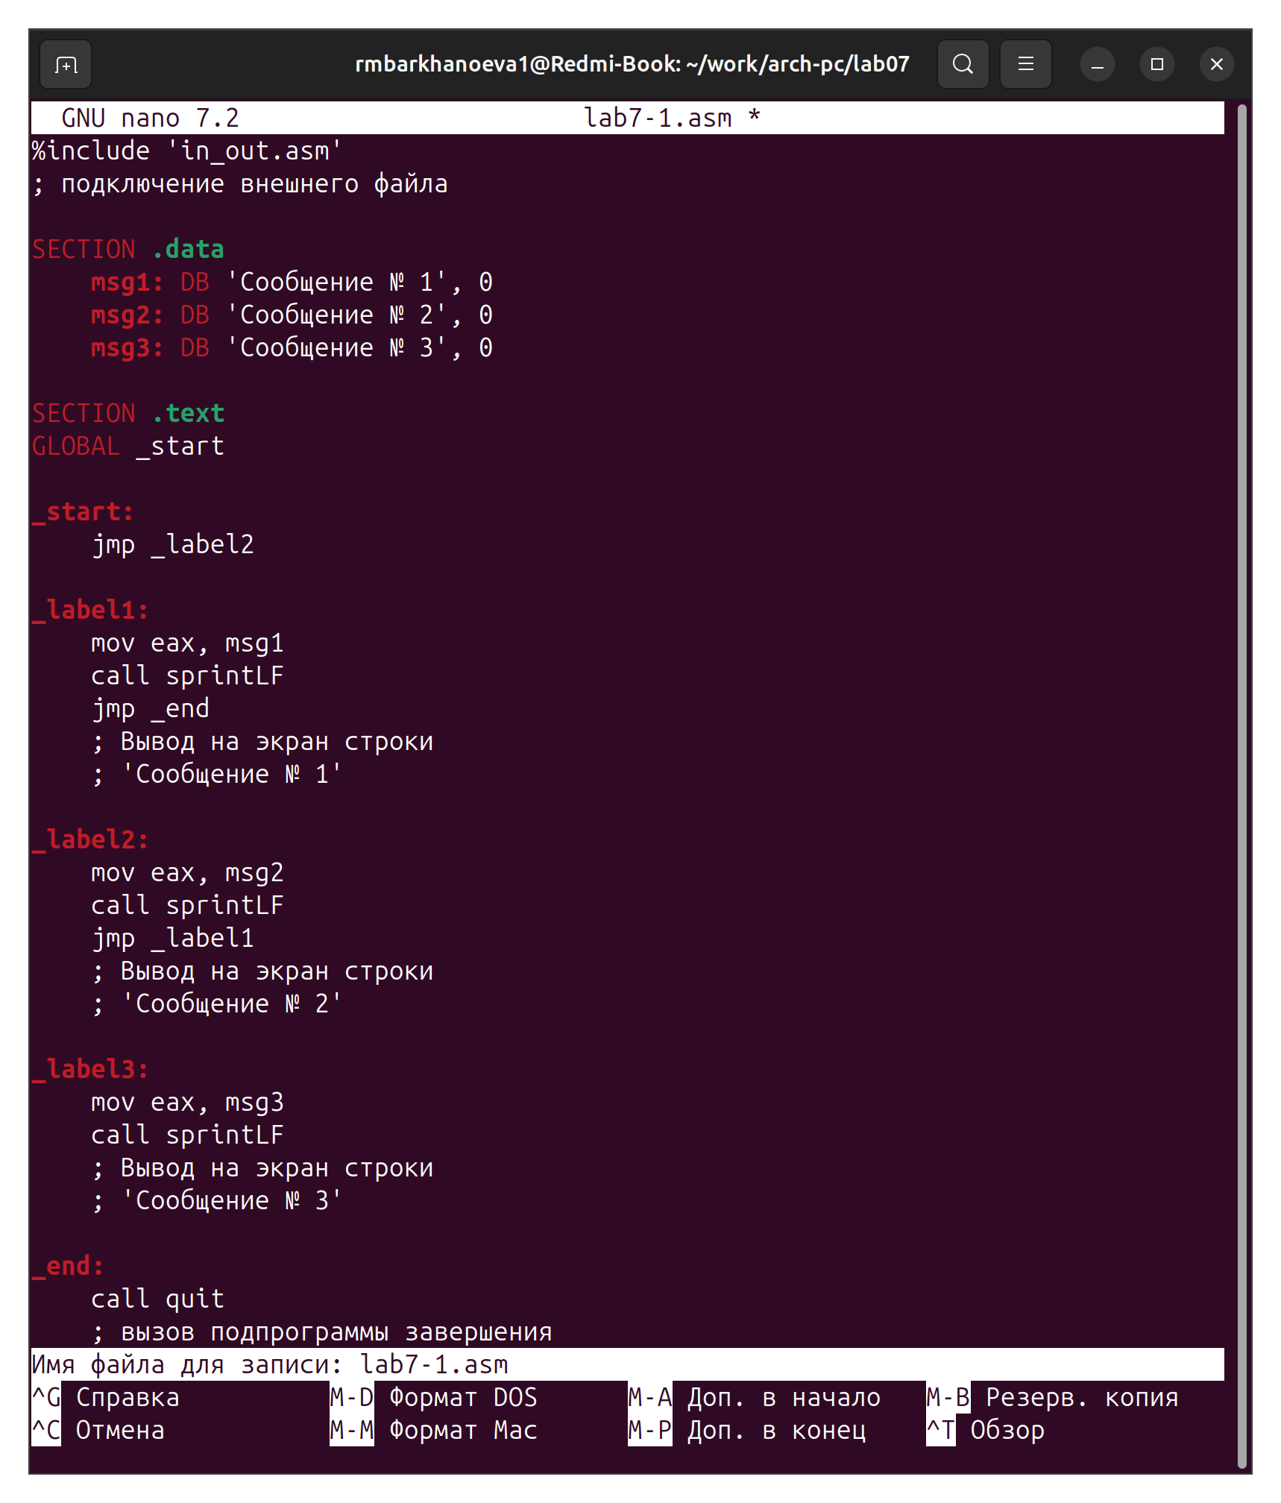
Рисунок 4.

Изменила немного программу.

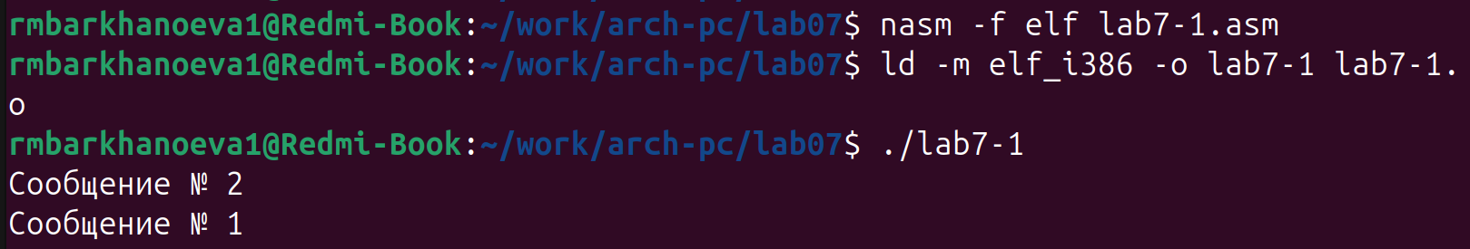
Тест программы (рисунок 5.)
Рисунок 5.

Изменив программу, добавив инструкцию jmp с меткой _label1 (т.е. переход к инструкциям вывода сообщения № 1) и после вывода сообщения № 1 добавим инструкцию jmp с меткой _end (т.е. переход к инструкции call quit), мы сделали так, чтобы она выводила сначала ‘Сообщение № 2’, потом ‘Сообщение № 1’ и завершала работу.

Программа (рисунок).6
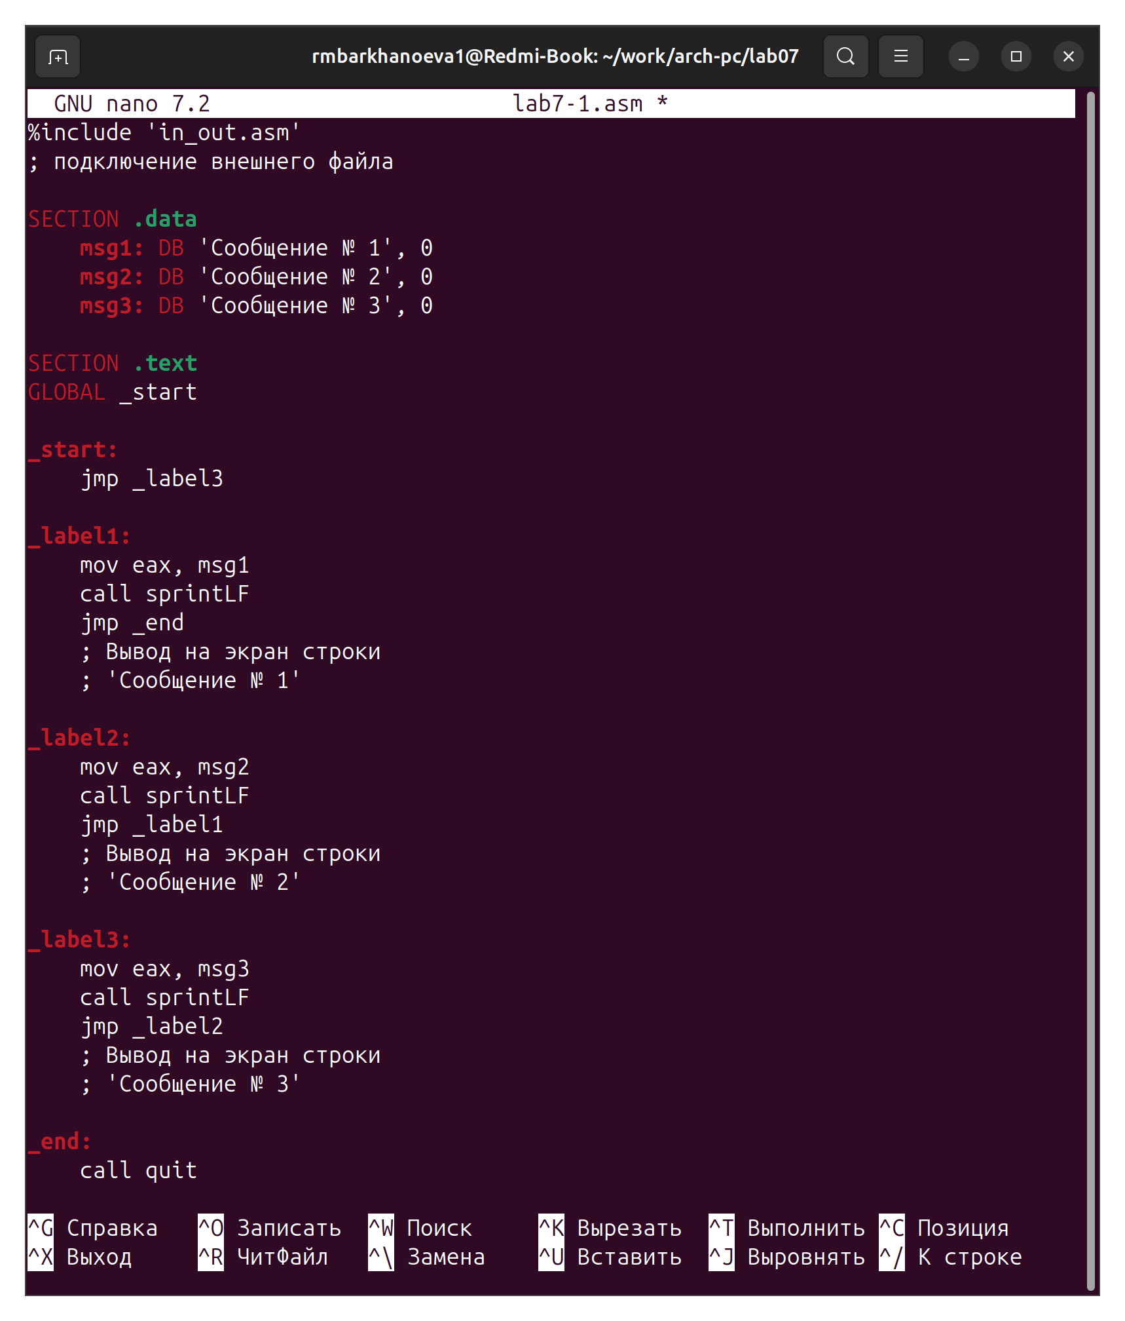
Рисунок 6.
Изменила программу, чтобы вывод был 3 2 1

Тест программы (рисунок 7).
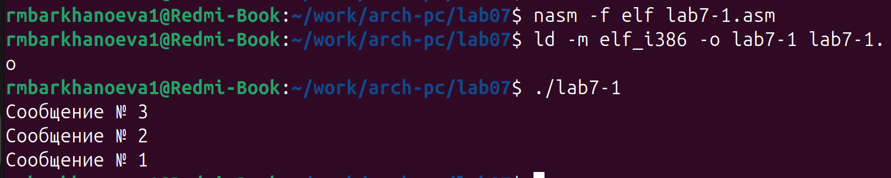
Рисунок 7.

Запустили и протестировали программу.

Программа (рисунок 8).
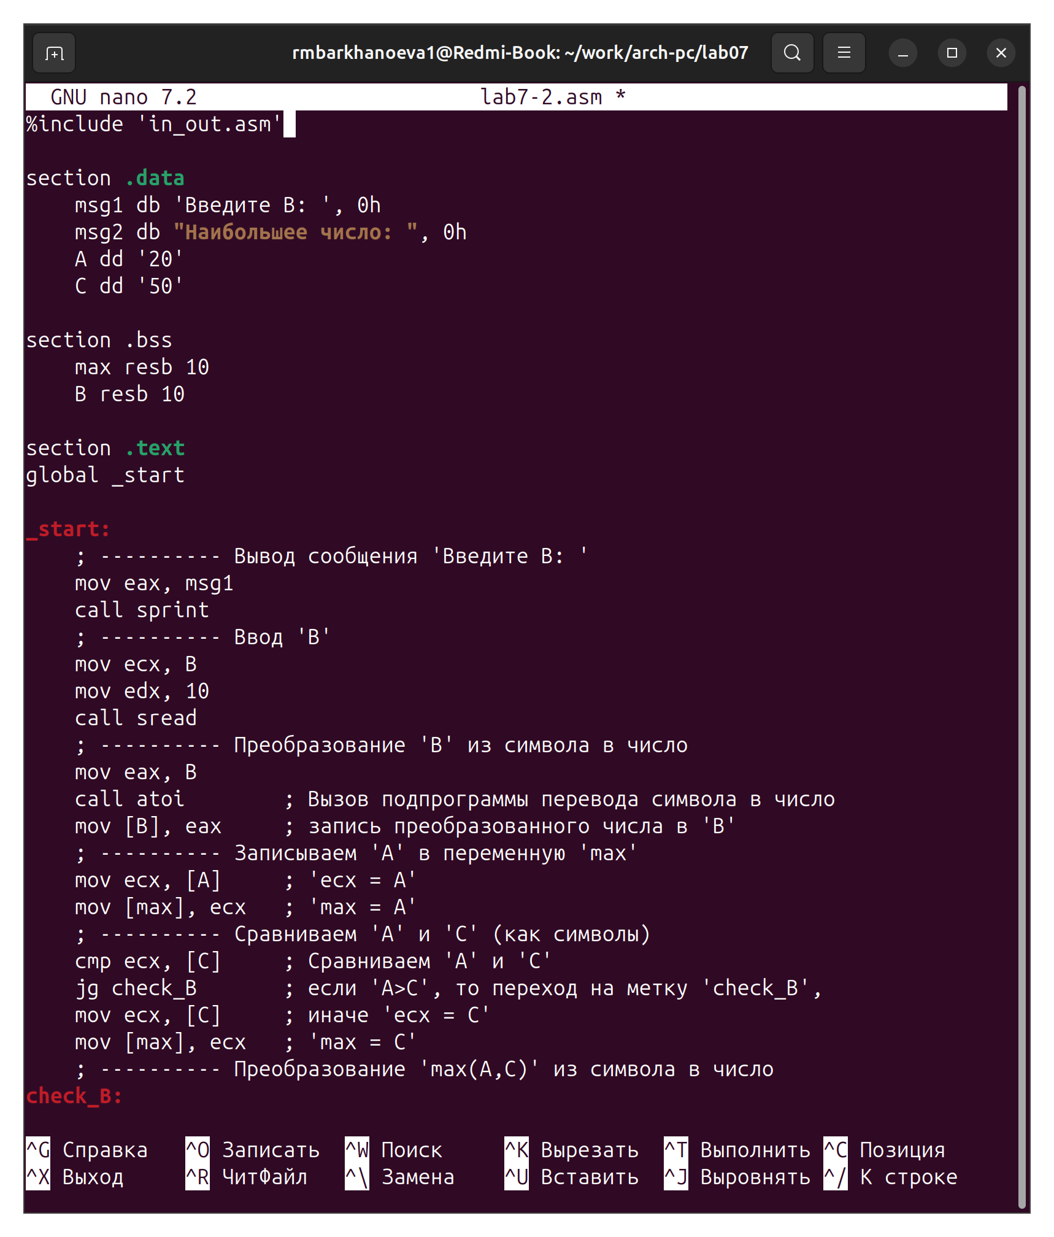
Рисунок 8.
Программа которая выводит наибольшее число из 3.

Тест программы (рисунок 9).
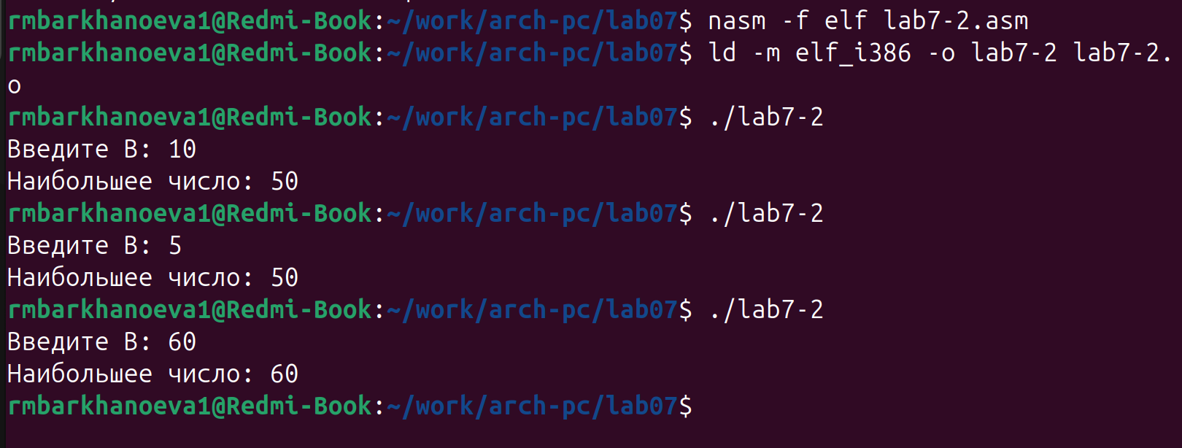
Рисунок 9.

Выводит наибольшее число

Создание файла (рисунок 10).
Рисунок 10.

Создали файл литстинга.

2.1. Ответы на вопросы:

1. jg fin ; если 'max(A,C)>B', то переход на 'fin', :

Инструкция jg (jump if greater — переход если больше) выполняет условный переход, если результат предыдущего сравнения показал, что первое значение больше второго (при знаковом сравнении).

2. mov ecx, [B] ; иначе 'ecx = B' :

Эта инструкция выполняется только если переход jg fin не сработал, то есть когда max(A, C) ≤ B.
Значение переменной B загружается из памяти в регистр ecx.

3. mov [max], ecx:

Здесь значение из регистра ecx записывается в переменную max.
Поскольку в ecx находится B, это означает, что максимальным значением считается B.

Выходные файлы (рисунок 11).
Рисунок 11.

3. Самостоятельная работа

Программа (рисунок 12).
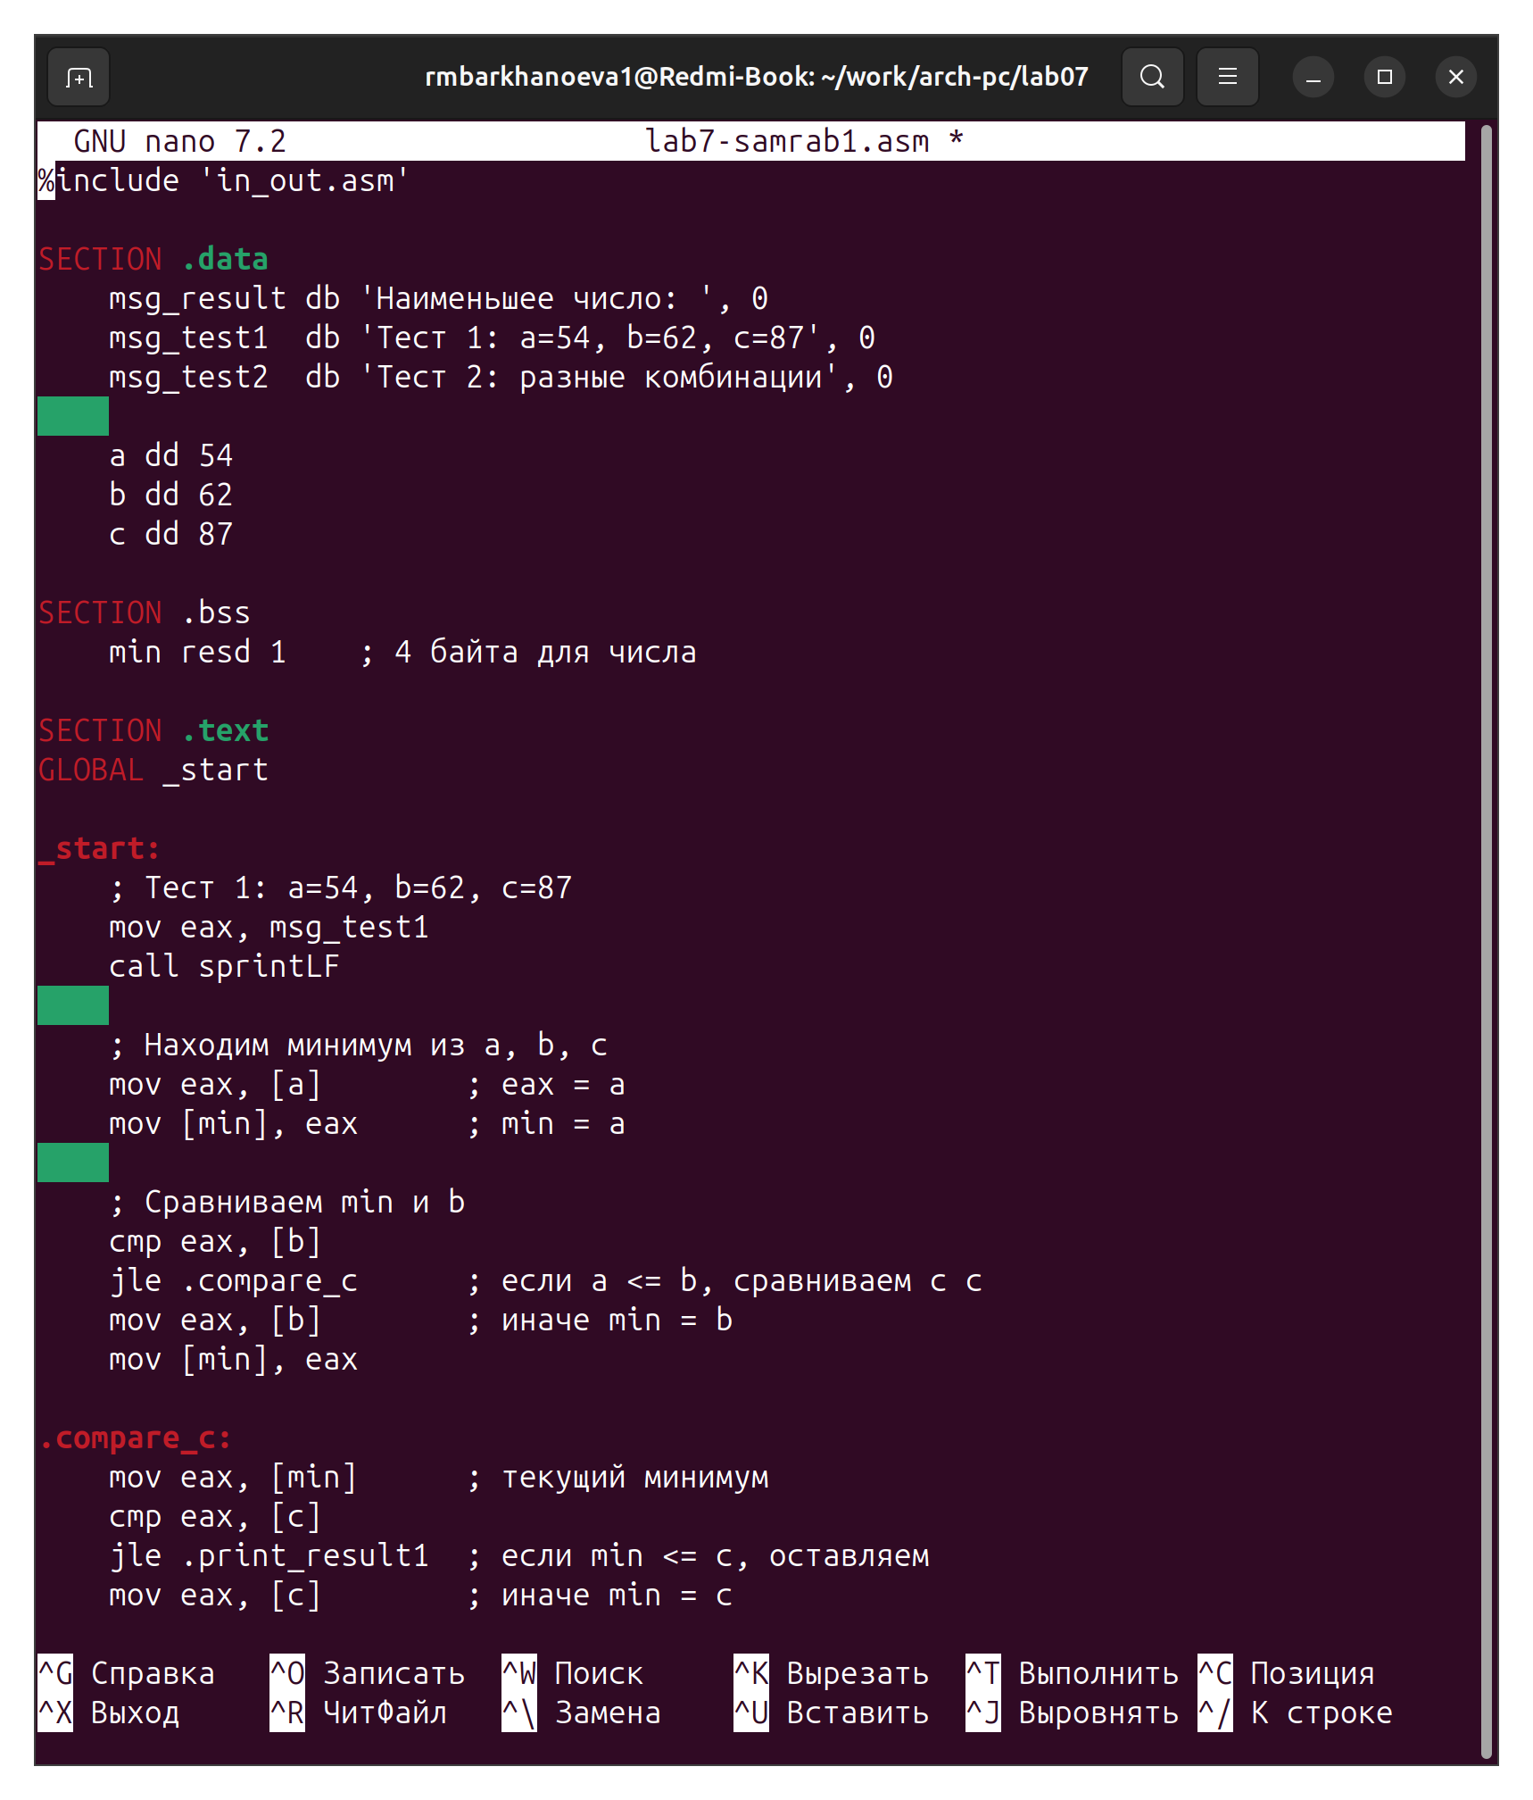
Рисунок 12.
Это программа программа нахождения наименьшей из 3 целочисленных переменных 𝑎,𝑏 и C

Тест программы (рисунок 13).
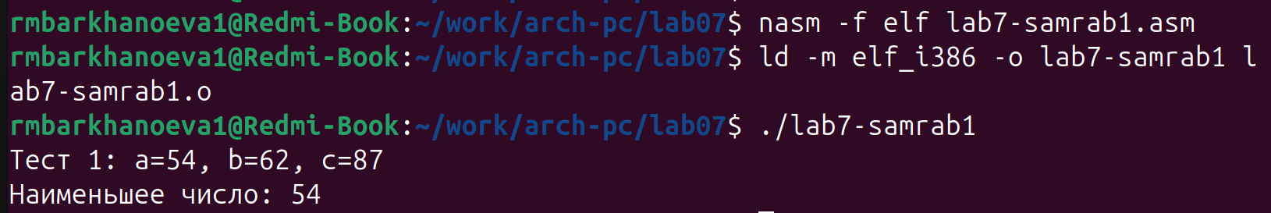
Рисунок 13.

Запуск программы. Вывод наименьшего числа.

Программа (рисунок 14).
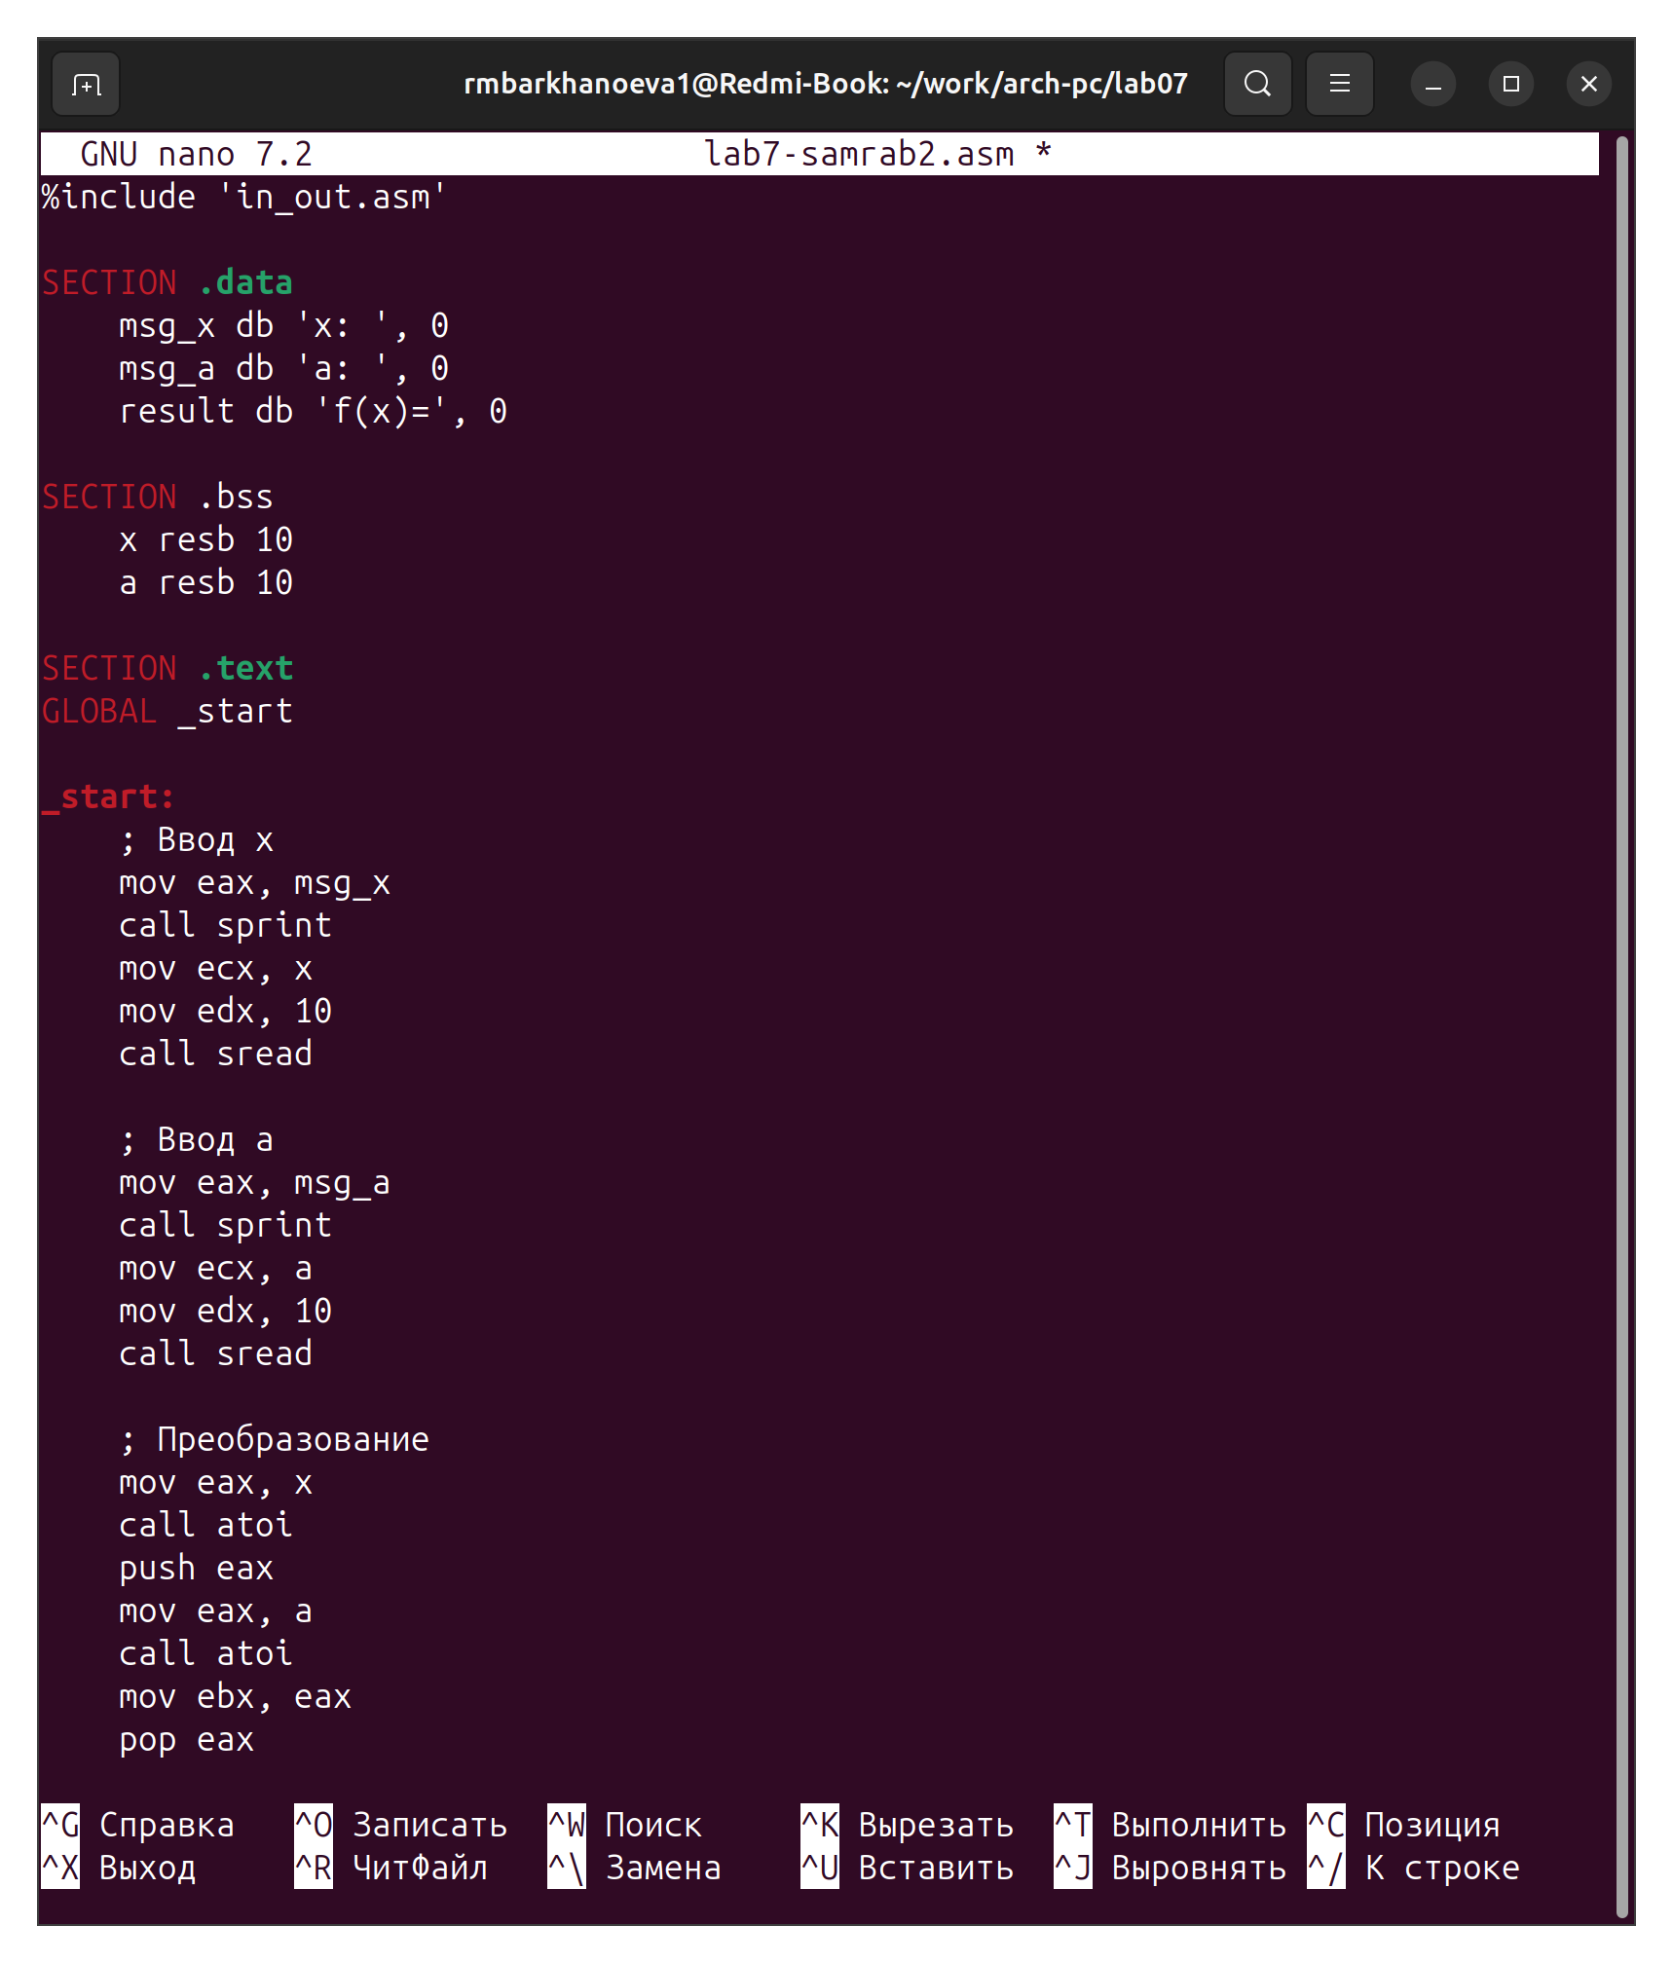
Рисунок 14.

Программа, которая для введенных с клавиатуры значений 𝑥 и 𝑎 вычисляет
значение заданной функции 𝑓(𝑥) и выводит результат вычислений.

Тест программы (рисунок 14).
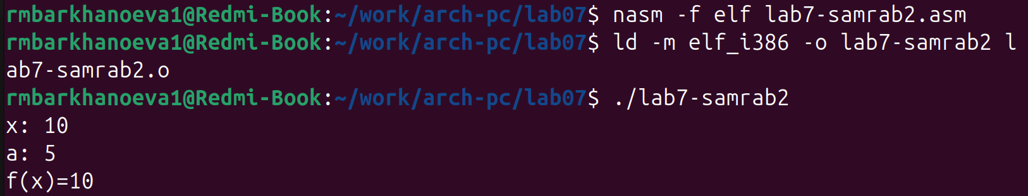
Рисунок 14.

Создали исполняемый файл и проверили на корректность.

4. Вывод

В ходе лабораторной работы были изучены команды условного и безусловного переходов в ассемблере NASM. Приобретены навыки написания программ с использованием инструкций jmp для безусловных переходов и различных вариантов jcc (например, je, jne, jq) для реализации ветвлений на основе состояния флагов процессора. Изучена работа регистра флагов и команды сравнения cmp, которая устанавливает эти флаги для последующего анализа. Также освоена структура файла листинга, создаваемого транслятором, и его роль в отладке программ, что позволяет анализировать соответствие исходного кода сгенерированному машинному коду и смещениям.

